AWS1実習07　RDS(DB)演習2-1(RDSの作成)

クラス　　SK3A　　No. 04 氏名　文家俊

**実習07-1で環境構築ができてから実施してください。**

■次の仕様に従いネットワークの構築を行いなさい。

1.DBサーバ(プライベートサブネット)をRDSに置き換えるネットワークを構築しなさい。

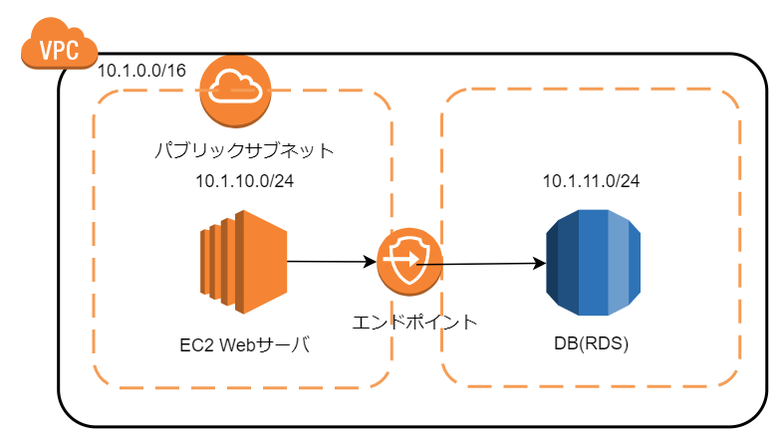

□RDSの設定

1.サブネットの作成

　RDSを実行させるためのサブネットを作成しなさい。

　(1)クラス名_public_aのAZ(アベイラビリティゾーン)を調べなさい。[　us-east-1a　　]

　(2)VPCでサブネットを作成しなさい。(VPC⇒サブネット)

　　　サブネット名：クラス名番号_rds_subnet　　VPC：クラス名_vpc AZ：(1)で調べたもの以外のAZ

　　　IPv4 サブネット CIDR ブロック：10.1.11.0/24　選択したAZ:[ us-east-1e　]

　　　サブネットは作成できたか。[　作成できた　]

2.サブネットグループを作成しなさい(RDSで作成すること)。

　(1)サブネットグループとは何か説明しなさい。

　　[ サブネット (通常はプライベート) の集合を定義および管理するための論理グループが AWS サブネットグループ です。　　]

　(2)DBサブネットグループを作成しなさい。

　　　名前：クラス名番号-subnet-group 説明：名前と同じ

　　　VPC：クラス名_pvc VPC 　アベイラビリティーゾーン：1(2)で設定したAZ

サブネット：プライベートサブネット(10.1.11.0/24)

　　サブネットグループは作成できたか確認しなさい。[　確認できた ]

**＊AZが1つだと要件を満たしておらず、サブネットグループの作成ができない。**

**今回は、サブネットの追加でパブリックサブネット(10.1.10.0/24)も選択する。**

　サブネットグループは作成できたか確認しなさい。[　確認できた　]

3.パラメータグループを作成しなさい(RDSで作成すること)。

　(1)パラメータグループとは何か説明しなさい。

　　[データベース、キャッシュ、ネットワークなど、さまざまな AWS サービスのパラメータをグループ化して管理することができるツールです。]

　(2)パラメータグループを作成しなさい。＊今回は作成のみ。

　　グループ名：クラス名番号-param-group 　　　説明：グループ名と同じ

　　Engine type：MySQL Community Edition　　パラメータグループファミリー：**mysql8.0**

パラメータグループが作成できたか確認しなさい。[　確認できた　　]

4.データベースを作成しなさい。

　(1)データベースの作成

　　データベース作成方法：標準作成

　　エンジンオプション：MySQL　バージョン：MySQL8.0.32　テンプレート：無料利用枠　DB

　　インスタンス識別子：クラス名番号⁻mysql-db　　　マスターユーザ：root　マスターパスワード：123qwecc

　　インスタンスサイズ：バースト可能クラス ストレージの割り当て：20GiB　接続：クラス名_vpc.

　(2)追加の接続設定

サブネットグループ：クラス名番号-subnet-group

セキュリティグループ：クラス名-eccSecurityGroup2　**＊defaultは削除しておくこと。**

アベイラビリティーゾーン：プライベートサブネットがあるAZ

(3)追加設定

　　パラメータグループ：クラス名番号-param-group

バックアップ保存期間：2日間

DBインスタンスが作成できたか確認しなさい。[　確認できた　]

インスタンスが使用可能になったか確認しなさい。[　確認できた　]　（5分以上かかる）

(4)作成したインスタンスを選びエンドポイントを確認しなさい。

　　エンドポイント：[sk3a04-mysql-db.ci3okywtt1nf.us-east-1.rds.amazonaws.com　]

**※ 実習は次のページに続きます。**

RDS(DB)演習２-2(Webサイトの設定)

クラス　　　　No. 氏名

■次の仕様に従いネットワークの構築を行いなさい。

□DBの設定(クラス名番号-param-group)

1.Tera Termを使用してパブリックサーバにアクセスしなさい。　鍵は今日の日付のもの使用する。

2.EC2(パブリックサーバ)からRDSにmysqlコマンドでアクセスするために「sudo yum -y install mariadb105」でインストールしなさい。[　インストールできた　]

3.RDSに接続しなさい。次のコマンドでRDSにアクセスしなさい。

　mysql -h RDSのエンドポイント -u root -p

＊パスワードが聞かれるので、設定したパスワード(123qwecc)を入力する。

<例>mysql -h sk3a-mysql-db.c4sm2tke5tcf.us-west-2.rds.amazonaws.com –u root -p

　RDSのMySQLにアクセスできたか確認しなさい。[　確認できた]

4.データベースとテーブルの作成

　(1)create database クラス名_db;コマンドでデータベースを作成しなさい。[　作成できた　]

　(2)テーブルusersを作成しなさい。ファイルを参照して作成すること。[　作成できた ]

　　　＊まずは「use クラス名_db;」コマンドを実行してデータベースを使用できるようにしておくこと。

(3)「show tables;」でテーブルが作成されている確認しなさい。［　確認できた ］

　(4)テーブルへデータを追加しなさい。ファイルを参照して作成すること。

　　　select * from users;コマンドで確認しなさい。　[　確認できた　　]

6.ここまで終了したら「quit」でMySQLからログアウトする。

□PHPファイルの修正

1.db.phpをコピーして、rds.phpを作成しなさい。

2.rds.phpの「HOST」の指定をIPアドレスからRDSのエンドポイントに変更しなさい。また、ユーザ名、パスワード、データベース名を適切に指定しなさい。

3.Tera Termでサーバにアップロードしなさい。アップロード後に次のコマンドでファイルを移動しなさい。

　 sudo mv rds.php /var/www/html/

　　[　移動できた　]

**※ パーミッションが644でない場合は、変更してください。**

4.ブラウザでWebサーバにアクセスし、rds.phpが表示されるか確認しなさい。[　確認できた　]

□提出の準備

1. RDSのデータベース一覧から、作成したデータベースをクリックする。

2. 「接続とセキュリティ」のタブの中身が見えるようにスクリーンショットを取る  
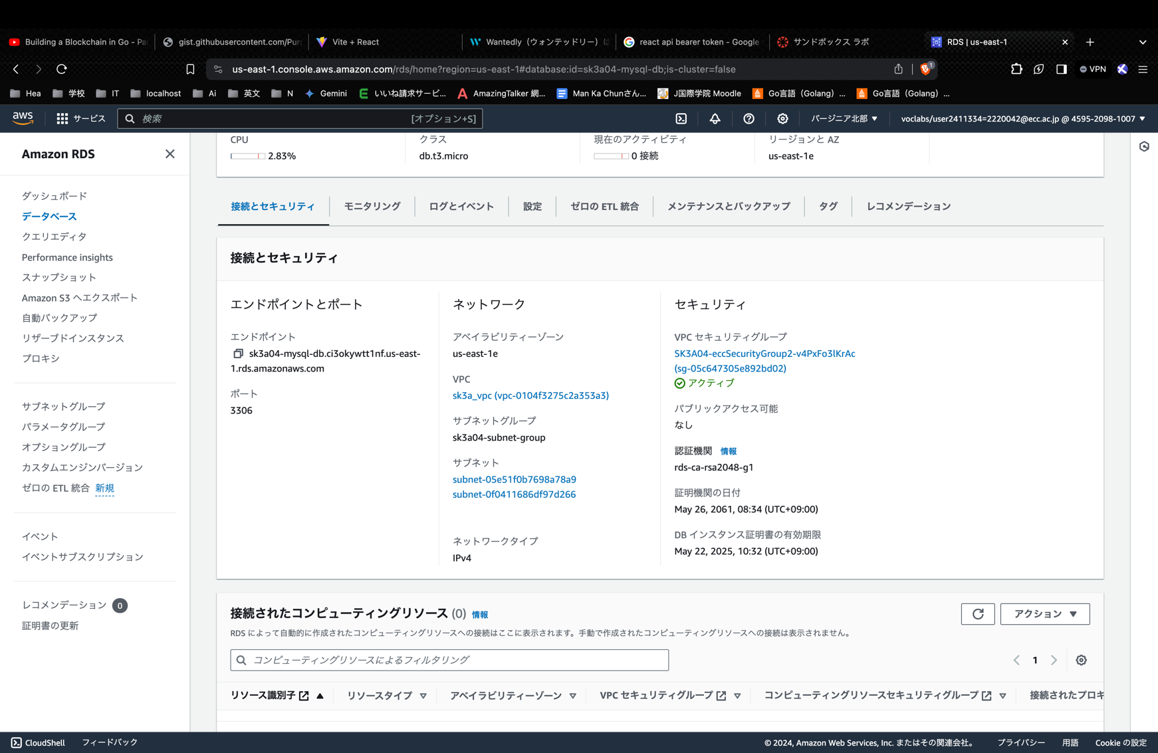（エンドポイント、AZ～サブネット、セキュリティグループあたりが分かればOK）

□提出

このWordファイルに、上で取得したスクリーンショットを貼りつけて提出してください。